Kupní smlouva č. PVJ/2025/2/85/374

*§ 2079 a násl. zákona Č. 89/2012 Sb. občanského zákoníku, v účinném znění*

Kupující: Zastoupený:

Bank, spojení:

IČO/DIČ: Zápis v OR: Telefon/Fax: Adresa: 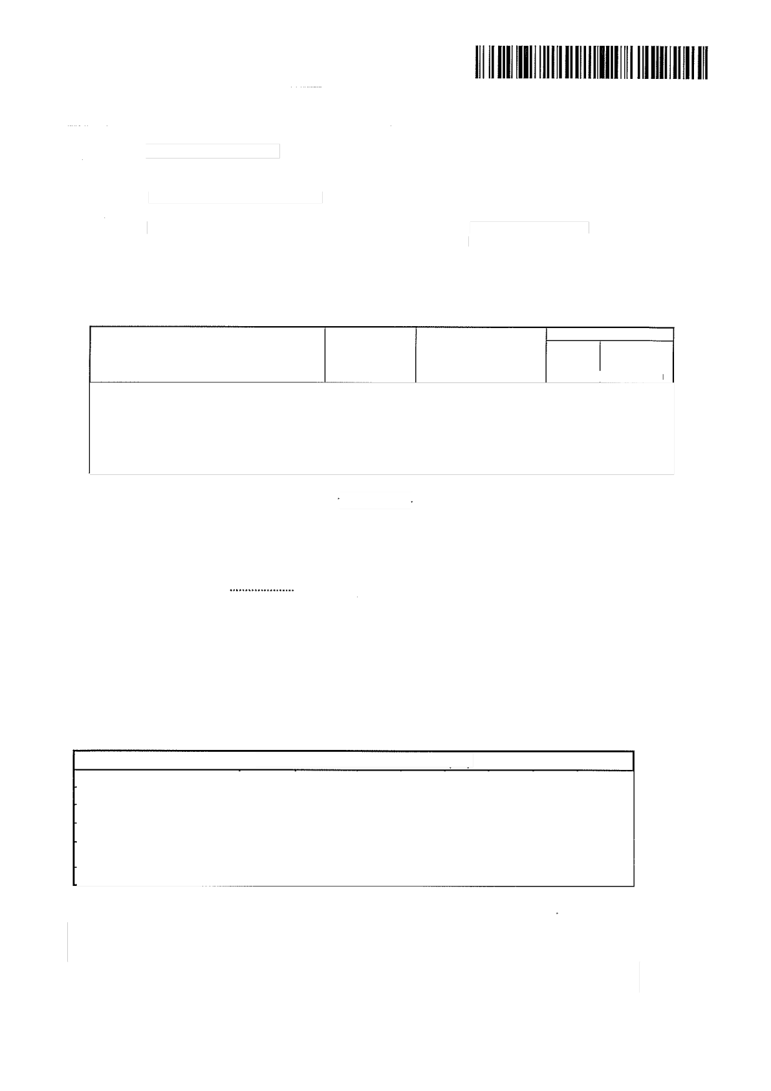Email:

WOOD & PAPER a.s. Ing. Tomáš Pařík

26229854/ CZ26229854

KS v Brně, odd. B, vložka 3439

Hlína 138, 664 91 Ivančice

Prodávající: Zastoupený:

Bank, spojení:

IČO/DIČ: Zápis v OR: Telefon/Fax: Adresa: Email:

W&P SAP ID:

Městské lesy Znojmo

CZK: 13930741 /0100

00839027 / CZ00839027

Vídeňská třída 707/25, 669 02 Znojmo

|  |  |
| --- | --- |
|  | |
|  |  |

1.

Předmět smlouvy: dodávky sortimentu jehličnatých kulatin III. tř z OM do Hi Maresch GmbH, Breiten 1, 2070 Retz, Rakousko (dále též jen „konečný příjemce“):

Způsob dopravy

**objem (m3)**   
**PVJ celkem II.Q 2025 Délky sortimentů**

LKW (%] **Wg (max%]**

|  |  |  |  |  |
| --- | --- | --- | --- | --- |
|  | | | | |

Objem dodávek sjednávají strany s přípustnou odchylkou

Smluvní strany s

nebo v čtvrtletí

ohodly na možné změně objemu dodávek tak, že kupující je oprávněn určit, že převezme dle své volby v kalendářním měsíci

■objemu, a to písemným oznámením prodávajícímu minimálně 48 hodin před nabytím účinnosti takového určení změny

2.

objemu (účinnost oznámení). Objem dodávky nad rámec takového určení je kupující oprávněn odmítnout převzít.

Země původu: CZ Lokalita

3.

Platnost smlouvy/čas plnění: 1.4.2025 - 30.6.2025/1.4.2025 -

30.6.2025

4.

Pravidelnost dodávek: Prodávající se zavazuje k časově rovnoměrnému plnění množství na této smlouvě uvedeného, od začátku do konce času plnění. V opačném případě může být toto množství alikvótně pokráceno.

5.

Kupní ceny bez DPH stanoveny na OM jsou platné pro období: 1. 4. 2025 -

30. 6. 2025

Smluvní strany se dohodly, že kupní cena může být v jednotlivých kalendářních měsících trvání smlouvy variabilní.

|  |  |  |
| --- | --- | --- |
|  |  |  |
|  | | |

***Podíl výřezů 5m v kvartální dodávce se* 5fa novuyeJ|||**

|  |
| --- |
|  |
|  |

1 /3

|  |  |
| --- | --- |
|  |  |
|  |  |
|  | |

Splatnost faktur je 10 dní od data vystaveni faktury. Prodávající výslovně prohlašuje, že toto ujednání o čase plněni nepovažuje za hrubě nespravedlivé. *IFalligkeit ist 10 Tage netto ab Rechnungsdatum./*

V následujících měsících trvání smlouvy je výše kupní ceny pro kalendářní měsíc odpovídající výši kupní ceny za předcházející kalendářní měsíc, v němž byly realizovány dodávky, pokud kupující neuplatní právo na změnu ceny dle podmínek této smlouvy.

Kupující je oprávněn jednostranně určit výší kupní ceny pro kalendářní měsíc (s výjimkou prvního měsíce, pro který je kupní cena sjednána výše), a to písemným oznámením prodávajícímu. Prodávající je povinen kupujícímu sdělit, zda kupní cenu pro nadcházející kalendářní měsíc pojímá či nikoli. V případě, že prodávající novou kupní cenu příjme, činí kupní cenu částka takto určená kupujícím. V případě, že prodávající novou kupní cenu nepřijme, ruší smluvní strany platnost smlouvy pro předmětný kalendářní měsíc. (V případě, že prodávající nepřijme kupní cenu pro druhý kalendářní měsíc daného čtvrtletí, ruší se platnost smlouvy pro druhý kalendářní měsíc čtvrtletí a plnění smlouvy pokračuje v třetím kalendářním měsíci daného čtvrtletí, právo kupujícího uplatnit právo na změnu ceny shora uvedeným postupem tím není dotčeno.) Smluvní strany se mohou v jednotlivých případech dohodnout jinak.

7.

Obchodní tajemství: Smluvní strany jsou zajedno, že ujednáni o rozsahu plněni, ceně jednotlivých sortimentů a členění sortimentu a množství dle sortimentu,

obsažená v této smlouvě jsou skutečnostmi, které přímo a bezprostředně souvisí s obchodními závody provozovanými stranami této smlouvy a současné jsou

konkurenčně významné, určitelné, ocenitelné a v příslušných obchodních kruzích běžně nedostupné a představují proto obchodní tajemství obou smluvních stran ve

smyslu § 504 občanského zákoníku, není-li stanoveno jinak, WOOD & PAPER a.s. dále označuje za své obchodní tajemství také identifikaci obchodních partnerů.

Smluvní strany se proto zavazují zajišťovat odpovídajícím způsobem utajení obchodního tajemství, konkrétně se zavazují utajit uvedené údaje tak, aby si tyto

skutečnosti charakter obchodního tajemství zachovaly. V případě, že se na tuto smlouvu vztahuje povinnost ji dle právní úpravy uveřejnit, smluvní strana, která bude

smlouvu uveřejňovat, před uveřejněním smlouvy či jejím jiným poskytnutím dle platných právních předpisů vyznačí a neposkytne shora uvedené obchodní tajemství.

Tuto smlouvu zašle správci registru smluv smluvní strana — prodávající. Předpokládaná hodnota předmětu smlouvy činí ............ Kč.

8. Příloha a nedílná součást této kupní smlouvy: Smluvni strany se dohodly, že přílohou a nedílnou součásti této smlouvy jsou obchodní podmínky kupujícího Technické, fakturační *a* přepravili podmínky Wood & Paper, platné pro JLQ 2025 (v této kupní smlouvě označené též jako „platné Technické, fakturační a přepravní podmínky Wood & Paper“). Tyto podmínky upravuji kromě technické specifikace předmětu plněni, fakturačních podmínek a podmínek přepravy také ostatní smluvni ujednáni jako je přejimka, závaznost přejímky u konečného příjemce, přechod vlastnického práva a nebezpečí škody na předmětu plněni, sdělováni informací konečnému příjemci (výjimka z ochrany obchodního tajemství) a certifikace. Tyto podmínky jsou dostupné na [www.wood-paper.cz](http://www.wood-paper.cz). Prodávající prohlašuje a podpisem této smlouvy potvrzuje, že tyto podmínky před uzavřením této kupní smlouvy převzal, podrobně se s nimi seznámil, ujednáním rozumí a souhlasí s nimi a tyto podmínky bez výhrad akceptuje. V případě rozporu mezí touto kupní smlouvou a těmito podmínkami má přednost tato smlouva.

2/3

9.

Závěrečná ustanovení: Tato smlouva je vyhotovena ve dvou stejnopisech, z nichž každá smluvní strana obdrží po jednom. Tato smlouva může být měněna pouze

písemnými dodatky. Tato smlouva se řídi právem České republiky, zejména občanským zákoníkem. Smluvní strany vylučují aplikaci § 1799

zákoníku. K rozhodování sporů z této smlouvy je příslušný obecný soud kupujícího v České republice.

a 1800 občanského

V.

dne.



Prodávající

Kupující

3/3